

Obec Pustějov

Zastupitelstvo obce

Dne 18. 4. 2013 se konalo 12. zasedání zastupitelstva obce Pustějov, na kterém bylo mimo jiné projednáno a schváleno:

- Rozpočtové opatření č. 1/2013
- Hodnocení inventarizace dle předložené zprávy a vyřazení majetku
- Účetní závěrka obce Pustějov za rok 2012 a účetní závěrka ZŠ a MŠ Pustějov
- Investiční záměr zateplení budovy ZŠ a MŠ Pustějov, zpracování dokumentace a podání
žádosti o dotaci
- Mysliveckému sdružení Racek Pustějov, Pustějov 37, 742 43, IČO: 48430323 příspěvek na
činnost ve výši 5.000,- Kč.
- SRPDŠ při ZŠ a MŠ Pustějov příspěvek ve výši 3.500,- Kč na akci Pohádkový les.
- Fotbalovému klubu Pustějov IČO: 270 10 651, příspěvek ve výši 15.000,- Kč na vydláždění
kolem šaten.
- Nákup ozvučovací techniky pro potřeby Obce Pustějov v ceně do 60.000,-Kč.
- Přijetí investiční dotace z rozpočtu Moravskoslezského kraje na kofinancování projektu:
„Kanalizace a ČOV v obci Pustějov“ v maximální výši 6.617.100,-Kč
- Nákup elektrovozíku
ZO dále bere na vědomí:

- Zprávu starosty o činnosti OÚ od 11. zasedání ZO, zprávu kontrolního výboru o kontrole
usnesení, zprávu o výsledku přezkoumání hospodaření obce Pustějov za rok 2012 ze strany
KÚ MSK.
- Informaci o získání prostředků z úřadu práce na pracovníky VPP.

Upozornění
Kdo ještě nemáte uhrazeny poplatky za svoz komunálního odpadu ve výši 400,-Kč/os/rok můžete tak učinit v hotovosti na Obecním úřadě v Pustějově, nebo na účet obecního úřadu č.ú. 1760201379/0800, var. symbol číslo domu.

Pozor změna!

OZO Ostrava bude provádět pravidelný svoz komunálního odpadu počínaje 19. týdnem (od 6. května 2013) ve středu (ne v úterý).

Základní škola a školní družina

Také v letošním školním roce se uskutečnila recitační soutěž pro děti MŠ a žáky ZŠ. Všechny děti si připravily pod vedením svých učitelek básničky, které hodnotila odborná porota ve složení: Mgr. Yveta Šimečková, Mgr. Ladislava Kremzerová a pí Šárka Holbová. Děti byly rozděleny do šesti kategorií podle věku. Pro všechny byla připravena sladká odměna, pro ty nejlepší krásné ceny. Na ty nejlepší čekala krásná kniha. Diplomy vytvořili žáci 5. ročníku v informatice. Všechny děti se opravdu snažily, ale porota nakonec rozhodla takto.

Mateřská škola
Mladší děti – odměnu dostali všichni, kteří přednášeli – Ivan Pekař
Daniela Dobešová
Adéla Martinásková
Sebastián Horák
Předškoláci – 1. Matěj Černý
2. Andrea Dreslerová
3. Jiří Chvístek
3. Matyáš Holba

Základní škola
1.ročník – 1. Natálie Zwingerová 2. ročník – 1. Sára Pravdová
2. Michal Horák 2. Natálie Kocmichová
3. Tomáš Vincek 3. Ondřej Šelong

3. ročník – 1. Viktorie Filipová 4. a 5. ročník – 1. Denisa Šabacká
2. Kevin Renk 2. David Lazaridis
3. Nela Tomšů 3. Eva Zindlerová
3. Petra Onderková

Mgr. Miluše Klementová

Mateřská škola

Zápis do Mateřské školy v Pustějově

Zápis dětí k docházce do MŠ od školního roku 2013/2014 se uskuteční ve středu 22. května 2013 v 15:30 hodin v předškolním zařízení. Informace o předškolním vzdělávání a spolupráci budou rodičům sděleny vedoucí učitelkou v rámci správního řízení.

Mgr. Yveta Šimečková, ved. uč.

Výtvarné odpoledne pro děti, rodiče a žáky

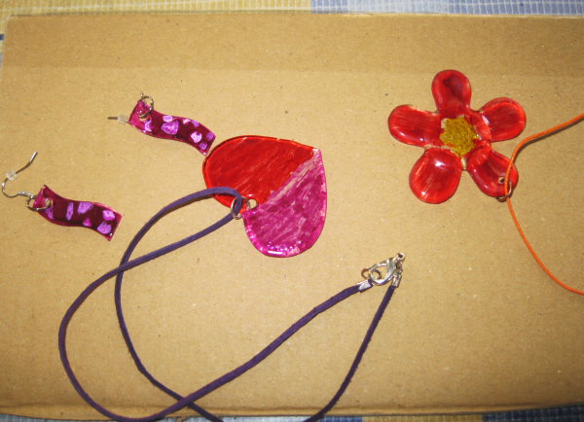
V dubnové úterý jsme se sešli v jídelně školy spolu s panem Fojtů ze Zubří a jeho manželkou, kteří nám ve svém obchůdku nabídli k zakoupení zboží ze skla, které ručně brousí. Tyto výrobky jsme si podle libosti a fantazie nabarvili a tím dotvořili na šperky, závěsy, přívěšky, svícny…

Po uschnutí barev vzduchem pomohli vybrat a dokončit řetízky, zapínání a šňůrky na zavěšení. Někdo si jejich zboží z hotové nabídky jen koupil pro radost. Rádi jsme poznali další dekorativní techniku trvalejšího rázu a pomocí ní vyjádřili svůj vkus, estetické vnímání a cítění.

Učitelky MŠ Pustějov

Slet čarodějnic pro všechny děti
Blíží se den, kdy se na zahradě slétneme my čarodějnice a čarodějové. Připravená košťátka oprášíme a pochod s pokřikem si připravíme. Sejdeme se 30. 4. 2013 v 16:30 hodin na školní zahradě a pak se vydáme průvodem přes naši vesnici na fotbalové hřiště, kde si opečeme párky a zasoutěžíme.
Těšíme se na Vás.

„Soutěž s panem Popelou“ ve sběru papíru
Vážení spoluobčané, pokud se rozhodnete nám být nápomocni, můžete se k dětem přidat. Proto touto cestou prosíme o pomoc ve sběru papíru. Děti mohou už nyní pevně svázaný papír, noviny či časopisy nosit do školy. Kartony prosím nenoste. Kontejner bude přistaven v měsíci květnu ke škole.
Děkujeme za pomoc.

MÓDNÍ PŘEHLÍDKA KLOBOUKŮ

Děti nás dokázaly všechny přenést do doby, kdy klobouky tvořily velmi oblíbenou součást oděvu a byly velmi oblíbeným módním doplňkem.Ve škole si děti v hod. VV samy nazdobily zajímavé jarní, letní, podzimní a zimní klobouky. Se zimou se rozloučily a jaro přivítaly novými květinovými trendy. Působivou módní přehlídkou nám ukázaly, jak se s klobouky můžeme také v dnešní době elegantně chránit před sluncem. Nebát se a být originální v kteroukoliv roční dobu a při jakékoliv příležitosti. Musíme podotknout, že jsme všichni nadšeně tleskali. Poté se všichni zapojili do výtv. dílen a společně tvořili zajíčky, ptáčky a jarní ozdoby či vrtali vajíčka.Velikonoční jarmark se nám moc libil. Děkujeme paní Kaštánkové a paní Mrázové za zapůjčení historických klobouků. Paní Renk a paní Lehnertové za upečení rohlíčků, koláčků a řezu. Zaměstnancům MŠ a ZŠ za velmi vítanou pomoc při celé organizaci. Rychlé rotě za rychlý úklid po jarmarku.
ŠKOLNÍ DRUŽINA
Fotbalový klub

V neděli 3. 2. 2013 se konala členská schůze, které se zúčastnilo 35 členů. Na schůzi se volilo nové vedení, protože doposud zvolený předseda a jednatel se rozhodli již dále nekandidovat. Byl zvolen nový předseda Radovan Popp a jednatel Přemysl Pošvic. Chtěli bychom poděkovat Evženu Koždoňovi a Pavlu Heinrichovi za jejich práci ve vedení FK.
V sobotu 16. 2. 2013 se konal 7. fotbalový ples, který se podařilo uskutečnit i přes vzniklý problém s kapelou, která nám v sobotu ráno odřekla z důvodu nemoci. Naše poděkovaní patří panu Josefu Mičulkovi, který nám pomohl situaci zachránit.
V pátek 29. 3. 2013 proběhl Velikonoční jarmark s posezením „U Miladky“, který se i přes nepřízeň počasí vydařil.
Na Velikonoční neděli pak byla přichystána zábava kapel Bimetal a Nevím. I přes sněhovou kalamitu byla sokolovna slušně zaplněna a věříme, že se všichni přítomní dobře bavili.
Děkujeme všem za účast a budeme se těšit na setkání při dalších akcích.

Rozpis utkání jaro 2013
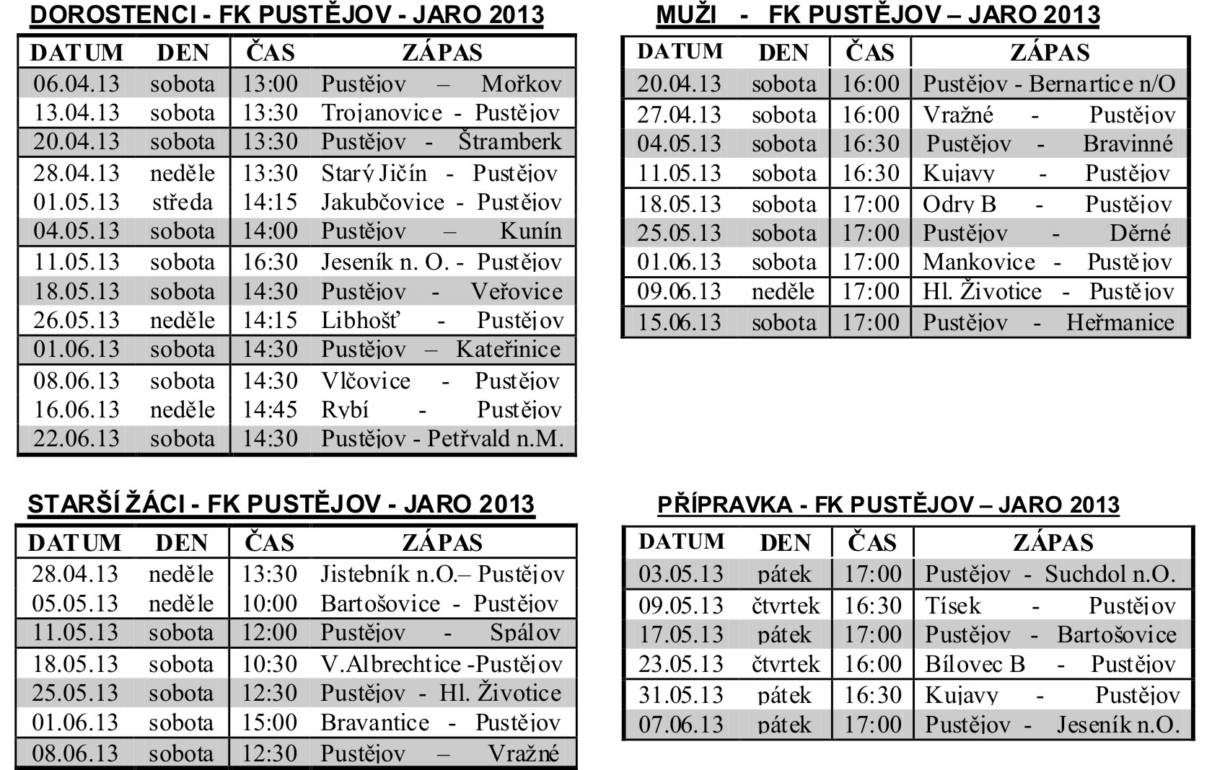

Farnost Pustějov
Velikonoční zprávy z farnosti
1. Na den svatého Valentina Římského, 14. února 2013, založil otec Martin internetové stránky, a společně se je snažíme spravovat tak, aby byly denně aktuální. Jestliže tam ale objevíte chybu, eventuálně nesrovnalosti, budeme vám vděční nejenom my ale i ostatní čtenáři, když nám o tom řeknete nebo napíšete. Také o možném obsahu, který byste tam třeba uvítali.
Jejich adresa: www.rkf-pustejov.webnode.cz
Je dobré říct, že stránky neobsahují úplně všechny informace, které jsou vyvěšeny na kostelních vývěskách, a taktéž opačně - kostelní vývěsky z prostorových i dalších důvodů zdaleka neobsahují to, co je publikováno na farních stránkách.
2. V současné době se místní chrám sv. Marie Magdalény připravuje na Noc kostelů, plánovanou celorepublikově na pátek 24. května 2013, přibližně od 18:00 do 24:00. Programy jednotlivých kostelů se ještě dotvářejí, ale hodně už se dá vyčíst z www.nockostelu.cz.
Také na našich farních stránkách (tučná adresa v bodu 1.) je záložka Noc2013, kde je možno vyplnit a odeslat formulář, v němž se můžete přihlásit k nějaké aktivitě nebo stanovišti v rámci programu: např. malování a zdobení svíček s dětmi návštěvníků, průvodce věží, podbarvení programu hrou na hudební nástroj a další... , případně můžete navrhnout Vaši představu.
Jste rozhodně zváni i jako hosté, a možná už máte naplánovanou cestu taky do dalších svatostánků.
Zajímavou shodou okolností a jmen pro pustějovský kostel je, že na datum Noci kostelů málem připadá památka sv. Marie Magdalény de Pazzi, řeholnice a mystičky 15. století.
Šťastné Velikonoce, až do 19. května, přeje T. Dobeš.

Tělocvičná jednota Sokol

Florbalové turnaje

Jako již několikátý rok po sobě proběhla i v letošní zimní sezóně série florbalových turnajů, kterých se naše družstva složená z družstva starších, mladších a družstva holek účastnila.

Byli jsme na turnajích v Bernarticích n. O., Suchdole n O. a v sobotu 2. března jsme uspořádali v naší sokolovně florbalový turnaj starších žáků.
Naše družstva změřila síly s družstvem ZŠ Suchdol nad Odrou a družstvem Bernatských Bobrů,
a přestože byly zápasy vyrovnané, naši skončili na třetím a čtvrtém místě. Vítězem se stalo družstvo ZŠ Suchdol n. O.
Celkově sokolovnu naplnilo třicet dětí, pět trenérů a něco málo rodičů.

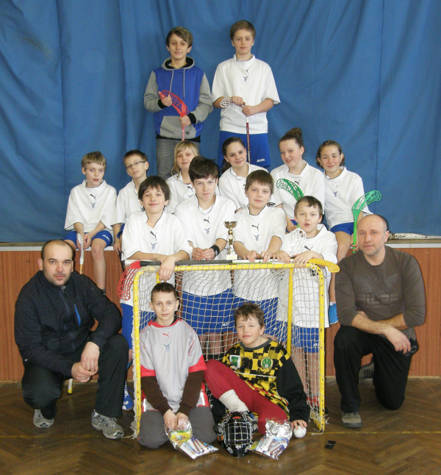

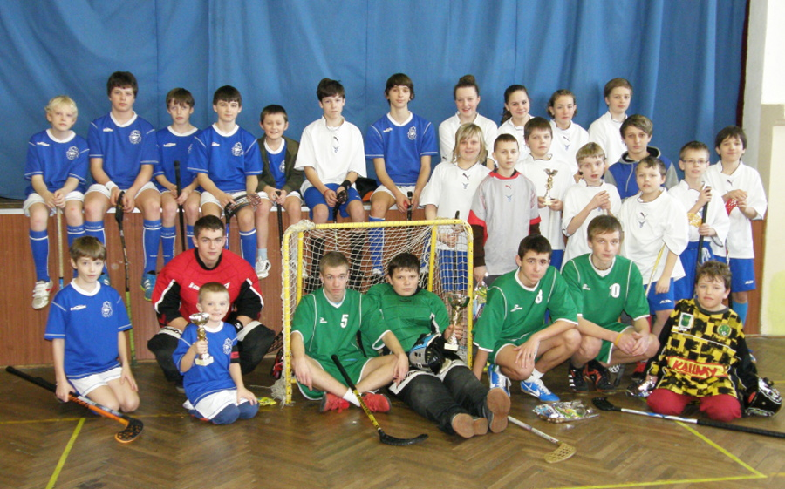
Jako posledního turnaje v sérii se naše družstvo-mladších zúčastnilo turnaje ve Fulneku, který pořádalo nově družstvo ZŠ Hladké Životice. V bouřlivé atmosféře a za účasti 11 týmů se podařilo našemu družstvu vybojovat konečné 5. místo.

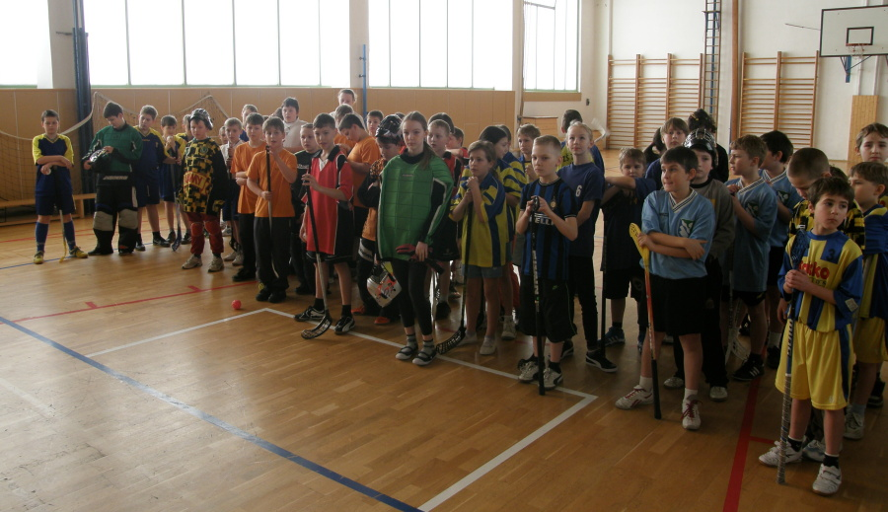

Naši vesnici na turnajích reprezentovali:

Černoch Pavel, Dresler Erik, Dluhoš Dominik, Dluhoš Daniel, Horák Aleš, Horáková Nikol, Horáková Barča, Martinásek Vojta, Martinásková Eva, Morávek Patrik, Pošvic Filip, Lakomý Honza, Privitzerová Hanka, Onderka Pavel, Šelong Ondra, Šelongová Pavla, Zuzaník Vojta

Trenéři: Pošvic Přemek, Šelong Pavel

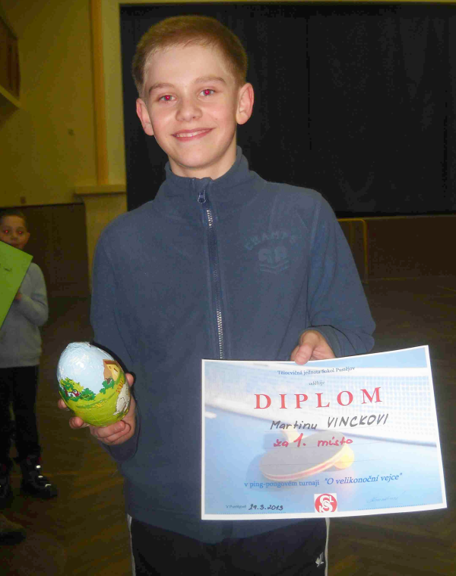
Turnaj ve stolním tenisu

V předvelikonočním období jsme uspořádali 1. ročník turnaj ve stolním tenisu "O velikonoční vejce.
Během celého pátečního odpoledne se za zelenými stoly vystřídalo celkem 7 dětí a 14 dospělých.
Po napínavých soubojích jsme nakonec ocenili vítěze - v katogorii starší mládeže vybojoval 1. místo Daniel Stix v mladší kategorii Pavla Šelongová.

Kategorie dospělých byla velice vyrovnaná, ale nejlepším ze všech zúčastněných byl nakonec Martin Vincek, který i přesto, že hrál mezi dospělými nenašel přemožitele. 2. místo obsadil Jindřich Vincek a na 3. místě skončil Pavel Dresler.

Nejmenší děti měli také o zábavu postaráno, byla pro ně připravena opičí dráha, kterou s pomocí svých rodičů úspěšně překonávali. Za to pak také dostali čokoládové vajíčko.

Věříme, že všichni, kteří přišli a zapsali se do turnaje, si dobře zahráli a diváci, že se dobře pobavili.
Národní házená
40 let národní házené v Pustějově (1973 - 2013)

Rozlosování jaro 2013

Datum | Čas | Č.utk. | Domácí |  | Hosté | Kategorie
14.4.2013 | 14:30 | 672 | Pustějov | - | Veselí | 2.liga muži
14.4.2013 | 13:15 | 52 | Pustějov | - | Studénka | starší žačky
20.4.2013 | 10:00 | 46 | Pustějov | - | Svinov | starší žačky
21.4.2013 | 14:30 | 677 | Kokory | - | Pustějov | 2.liga muži
27.4.2013 | 10:00 | 49 | Chropyně | - | Pustějov | starší žačky
27.4.2013 | 16:00 | 681 | Pustějov | - | Podhorní Újezd | 2.liga muži
28.4.2013 | 10:15 | 688 | Pustějov | - | Dobruška | 2.liga muži
1.5.2013 | 11:30 | 55 | Vítkovice | - | Pustějov | starší žačky
4.5.2013 | 13:00 | 37 | Studénka | - | Pustějov | starší žačky
5.5.2013 | 14:30 | 695 | Pustějov | - | Rokytnice | 2.liga muži
11.5.2013 | 10:00 | 34 | Pustějov | - | Chropyně | starší žačky
12.5.2013 | 14:15 | 702 | Osek n/B | - | Pustějov | 2.liga muži
12.5.2013 | 10:00 | 40 | Pustějov | - | Vítkovice | starší žačky
18.5.2013 | 16.00 | 703 | Jihlava |  | Pustějov | 2.liga muži
19.5.2013 | 10:30 | 709 | Humpolec | - | Pustějov | 2.liga muži
19.5.2013 | 10:00 | 58 | Pustějov | - | Stará Ves | starší žačky
25.5.2013 | 10:15 | 31 | Svinov | - | Pustějov | starší žačky
26.5.2013 | 14:30 | 718 | Pustějov | - | Albrechtičky | 2.liga muži
1.6.2013 | 15:00 | 725 | MS Brno | - | Pustějov | 2.liga muži
1.6.2013 | 10.00 | 43 | Stará Ves | - | Pustějov | starší žačky
2.6.2013 | 10:30 | 731 | Draken Brno | - | Pustějov | 2.liga muži

Připravujeme:

Atletické závody pondělí 29. dubna 16:00 hodin SPV

Medvědí stezka středa 8. května 10:00 hodin SPV

Při příležitosti oslavy Svátku matek se v neděli 12. 5. ve 14:00 hodin v sokolovně uskuteční sváteční odpoledne.
Vystoupí děti z mateřské a základní školy, děti ze základní umělecké školy, dále Fajné pustějovské děvuchy,které zahrají divadlo a těšit se můžeme také na módní přehlídku.

Jste srdečně zváni ! Kulturní výbor OÚ
OBECNÍ KOLO "POODERSKÉHO KOŠTOVÁNÍ"
Soutěž „Pooderské koštování“ o nejlepší pálenku v obci v kategorii SLIVOVICE, HRUŠKOVICE, JABKOVICE.
Místní kolo se u nás uskuteční v pátek 26. 4. 2013 v sále obecního úřadu.
Každý zájemce o účast v obecním kole dodá ze svých zásob vzorek své pálenky v láhvi o obsahu 0,3 l označené druhem, procenty a jménem na Obecní úřad v termínu do pátku 26. 4. 2013 15:00 hodin. Degustační komise složená z občanů obce bude hodnotit kvalitu odevzdaných vzorků.
Vítězové obecního kola budou reprezentovat naši obec při „Pooderském koštování“ v regionálním kole 18. 5. 2013 v Bartošovicích.

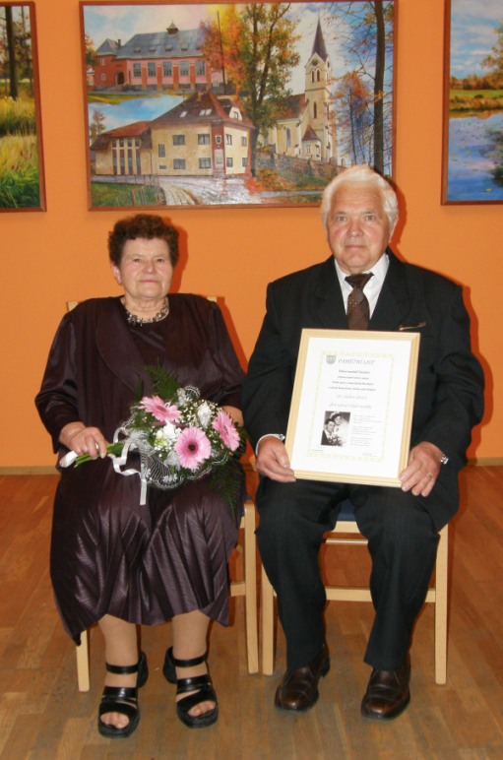
Společenská rubrika

Padesát let společné cesty životem "Zlatou svatbu" oslavili v sobotu 20. dubna manželé Libuše a Dalimil Davidovi.

Gratulujeme.

Chtěli bychom poděkovat představitelům obce a kulturnímu výboru za zážitek, který nám v podobě slavnostního obřadu naší zlaté svatby připravili.
manželé Davidovi


Své významné životní jubileum letos již oslavili a oslaví:

duben Bartošková Vlasta 70 let
květen Demlová Marie 70 let
Jařina Oldřich 70 let
Volek Miroslav 70 let
Fabián Lubomír 75 let

Do dalších let přejeme hodně zdraví, štěstí, lásky a pohody.

Rozloučili jsme se:

Ivan Lemik

Verner Juřina

Čest jejich památce !

Inzerce

Autoplachty Fišer s.r.o., Masarykova 392, Fulnek
Blíží se sezóna, buďte připraveni ☺

Nabízíme výrobu nebo opravu:
Plachet na fóliovníky, pařeniště
Plachet na zastínění teras
Plachet na zavětrování pergol, teras, altánů, …
Krycích plachet
Střech a sedacích částí zahradních houpaček
Dále nabízíme veškeré čalounické služby včetně očalounění motocyklových sedadel, bytových dveří; renovujeme plátěné střechy na kabriolety i veterány

Po-Pá 7.00-15.00
info@autoplachty-fiser.cz tel.: 556 741 048

- V případě, že chcete dostávat Informátor, popř. další informace z OÚ v elektronické podobě, pošlete svou e-mailovou adresu na adresu knihovna@pustejov.cz.
Pozn.: Jednotlivé příspěvky neprocházejí redakční úpravou, autoři článků jsou odpovědni za jejich obsah.
Vydává Obecní úřad Pustějov dne 25. 4. 2013. N e p r o d e j n é. Náklad 380 výtisků. Evidenční č. přidělené Ministerstvem kultury ČR: MK E 1047. Své náměty a připomínky adresujte na knihovnu Pustějov, nebo pište e-mailem: knihovna@pustejov.cz

